--Raspberry Pi –

Modulo00

A01 – De onde vem o Raspberry Pi

1981 Arcon BBC Micro

2006 ABC Micro (Eben Upton - Criador)

2008 Raspberry pi foundation

Capaz de rodar na época com Python

2011 Projeto completo para venda só não tinha recursos para distribuição, então fizeram leilão com 10 unidades.

2012 a produção atingiu 4 mil unidades por dia

2013 já havia sido vendido mais de 1 milhão de unidades.

A02 – Bibliografia Recomendada

-Linux para makers

-Raspberry Pi – Guia do Usuário

<https://www.raspberrypi.org/> (Bom para estudar e ter conteúdo grátis)

A03 – Gerações do Raspberry Pi

Primeira versão só saiu em 2012

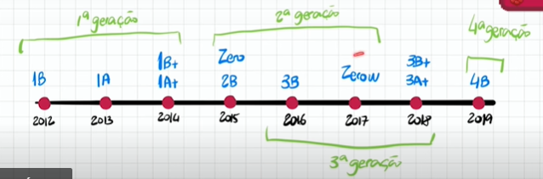

A04 – Como eu comprei meu Raspberry

A05 – Analisando o Hardware (Parte 01)

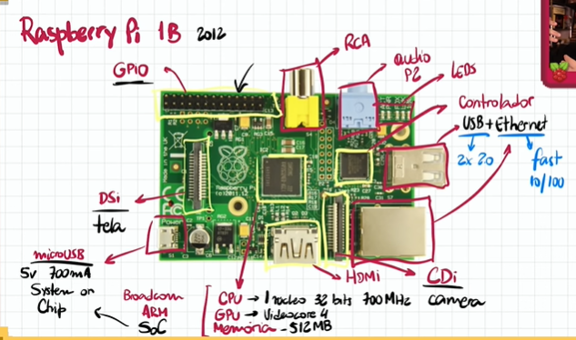

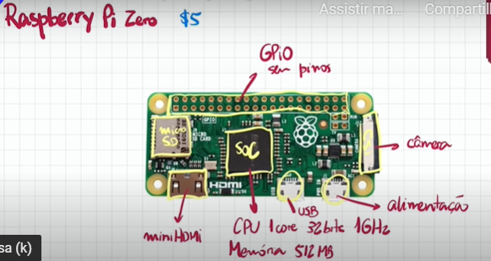

A06 – Analisando o Hardware (Parte 02)

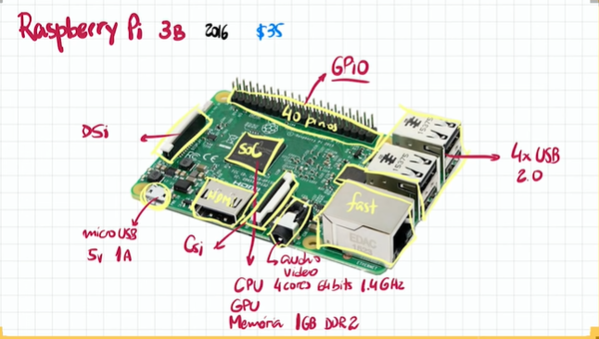

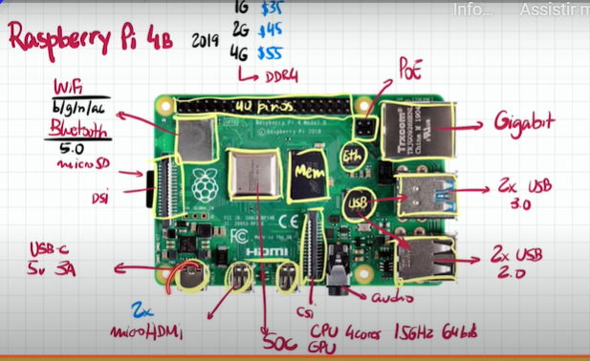

A07 – Resumão

A08 – Raspberry ou Arduino

A09 – Além do Raspberry Pi, o que preciso ter?

A10 – Unboxing e montagem de três Raspberry Pi

A11 – Instalando Ferramentas Uteis

SDCard.org para fazer a formatação dos Sd’s

Balena.io Também para formatar o PenDrive

A12 – Instalando o Raspbian

Baixar a imagem no site oficial do site e usando os programas anteriores.

A13 – Instalação ultra fácil com o Noobs

Dentro do site oficial baixar e jogar os arquivos dentro do cartão.

A14 – É possível emular o Raspbian no PC?

https://downloads.raspberrypi.org/

A15 – Raspberry Pi 3B+ vc 4B

A16 – Raspberry Pi 4b vc Zero W

A17 – Rasp4B 1G 2G e 4G

A18 – Atualizando Raspbian manualmente

Sudo apt update

Sudo apt upgrade

Sudo rpi update

A19 – Configurações visuais básicas

A20 – Problemas com overscan

Sudo raspi-config

A21 – Acessando Pendrive e HD externo

A22 – Problemas de compatibilidade com exFAT

Sudo apt install exfat-fuse

Sudo apt install exfat-utils

Sudo apt install ntfs-3g

Apenas curso em vídeo

-Monitorando seu Raspberry Pi

-Raspberry Pi turbinado (Literalmente)

Sudo apt install stress -y

Stress -c 4 -t 120s

-Múltiplas áreas de trabalho no Raspbian

Sudo apt install obconf

Crtl+alt seta

-